【持仓分析】持仓量减持为主 风险规避

广州期货研究所 王志武 徐超然

2016年07月08日

**今天指数弱势震荡，失守3000点，成交量有所缩量到5902亿。在昨日美国公布小非农数据后，黄金期货终结连日涨幅开始调整，今天开盘，防御性板块在黄金回调的影响下，排在跌幅榜前列，而中小创为代表的题材股走势下午有所复苏，而主板在连续上涨后今日开始回调整理。截止收盘，沪指、深指小幅收跌，创业板指率先翻红。期指方面，三大期指十二个合约基本微跌，成交量IF、IH较昨日有所上升，IC成交量有所减少。IF、IH、IC当月合约分别下跌0.37%、0.37%和0.05%。**

**总持仓方面，三大期指12个合约合计持仓9.5万手，较上日减少295手或0.31%。其中IF总持仓4.24万手，增加195手或0.46%，IH总持仓1.88万手，减少38手或0.20%，IC总持仓3.37万手，减少452手或1.32%。IC持仓量下滑比较明显。**

**具体品种里，IF方面，前二十名主力会员合计持净多仓921手，减少56手，多头力量基本维持不变，前二十名多空主力均减持，减持幅度基本对冲。震荡行情；IH方面，前二十名主力会员合计持净空仓829手，较昨日减少218手，前二十名多空主力均减持且幅度不大。IC前二十名主力会员合计持净空单670手，增加18手，空头力量略有增强。前二十名多头主力减持850手，前二十名空头主力减持832手，多空减持基本平衡。综合来看，今天持仓以减持为主，显示投资者对后市不慎明朗，还是以规避风险为先。**

**近期赚钱效应已经发酵，短期不会停下来。昨日外汇储备意外的增加，表面资本外流在减缓，利好流动性。A股在资产配置中相对债券、房地产优势显现，建议短线选好防御性板块，中仓入场。**

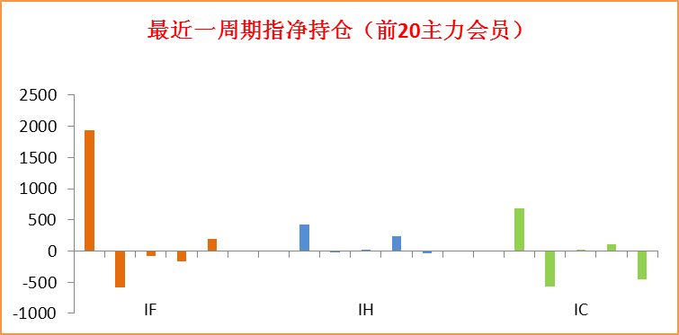

**研究所**

公司研究所具有一批丰富实战经验的期货产业研究员及专业的优秀分析师，致力于为客户提供中国资本市场**前瞻性、可操作性**的投资方案及各类型市场的研究报告，通过对市场进行深度挖掘，提示投资机会和市场风险，完成对资本市场现象、规律的研究探索。

研究范围涉及目前所有商品期货以及金融衍生品；我们推崇**产业链**的研究；我们看重**数量分析法**；我们提倡**独立性**，鼓励分析师在纷繁复杂的环境下保持清醒。

我们将积极依托**股东单位--广州证券**在宏观经济、产业领域的高端研究资源优势，以“**宏观、产业和行情策略分析**”为核心，大力推进市场化和标准化运作，逐步完善研究产品体系，打造具有特色品牌影响力的现代产业与金融研究部。

核心理念：**研究创造价值，深入带来远见**

**联系方式**

   

金融研究 农产品研究 金属研究 能源化工

020-22139858 020-22139813 020-22139817 020-22139824

地址：广东省广州市天河区珠江西路5号广州国际金融中心主塔写字楼第1007-1012房

**免责声明**

本报告的信息均来源于公开资料，我公司对这些信息的准确性和完整性不作任何保证，也不保证所包含的信息和建议不会发生任何变更。我们已力求报告内容的客观、公正，但文中的观点、结论和建议仅供参考，报告中的信息或意见并不构成所述品种的操作依据，投资者据此做出的任何投资决策与本公司和作者无关。